Перечень некоторых необходимых рекомендаций для родителей.

При выходе из дома:
- если у подъезда дома возможно движение транспортных средств, сразу обратите на это внимание ребенка и вместе посмотрите, не приближается ли к вам автомобиль, мотоцикл, мопед, велосипед;
- если у подъезда стоят транспортные средства или растут деревья, закрывающие обзор, приостановите свое движение и оглянитесь - нет ли за препятствием опасности.

При движении по тротуару:
- придерживайтесь правой стороны тротуара;
- не ведите ребенка по краю тротуара: взрослый должен находиться со стороны проезжей части;
- маленький ребенок должен идти рядом со взрослым, крепко держась за руку;
- приучите ребенка, идя по тротуару, внимательно наблюдать за выездом со двора или с территории предприятия;
- разъясните детям, что забрасывание проезжей части (камнями, стеклом) и повреждение дорожных знаков могут привести к несчастному случаю;
- не приучайте детей выходить на проезжую часть, коляски и санки с детьми возите только по тротуару.
- при движении группы ребят учите их идти в паре, выполняя все указания взрослых, сопровождающих детей.

Готовясь перейти дорогу:
- остановитесь или замедлите движение, осмотрите проезжую часть;
- привлекайте ребенка к наблюдению за обстановкой на дороге;
- подчеркивайте свои движения: поворот головы для осмотра улицы, остановку для осмотра дороги, остановку для пропуска автомобилей;
- учите ребенка различать приближающиеся транспортные средства;
- не стойте с ребенком на краю тротуара, так как при проезде транспортное средство может зацепить, сбить, наехать задними колесами;
- обратите внимание ребенка на транспортное средство, готовящееся к повороту, расскажите о сигналах указателей поворота у автомобиля и жестах мотоциклиста и велосипедиста:
- неоднократно показывайте ребенку, как транспортное средство останавливается у перехода, как оно движется по инерции.
- ребёнок может отличить движущуюся машину от стоящей на месте. О тормозном пути он ещё представления не имеет. Он уверен, что машина может остановиться мгновенно
НАЧИНАЯ с 6 лет
- ребёнок всё ещё имеет довольно ограниченный угол зрения: боковым зрением он видит примерно две трети того, что видят взрослые;
- большинство детей не сумеют определить, что движется быстрее: велосипед или спортивная машина;
- они ещё не умеют правильно распределять внимание и отделять существенное от незначительного. Мяч катящийся по проезжей части, может занять всё их внимание.
ЛИШЬ НАЧИНАЯ с 7 лет
- дети мшуг более уверенно отличить правую сторону дороги от левой.
НАЧИНАЯ с 8 лет
- дети уже могут реагировать мгновенно, то есть туч же останавливаться на оклик;
- они уже наполовину опытные пешеходы;
- они развивают основные навыки езды на велосипеде. Теперь они постепенно учатся объезжать препятствия, делать крутые повороты;
- они могут определить, откуда доносится шум; они учатся понимать связь между величиной предмета, его удалённостью и временем. Они усваивают, что автомобиль кажется тем больше, чем ближе он находится;
- они могут отказываться от начатого действия, то есть, ступив на проезжую часть, вновь вернуться на тротуар;
- но они по прежнему не могут распознавать чреватые опасностью ситуации.
Важно чтобы родители были примером для детей в соблюдении правил дорожного движения.
- Не спешите, переходите дорогу размеренным шагом.
- Выходя на проезжую часть дороги, прекратите разговаривать - ребёнок должен привыкнуть, что при переходе дороги нужно сосредоточиться.
- Не переходите дорог)' на красный или жёлтый сигнал светофора.
- Переходите дорогу только в местах, обозначенных дорожным знаком "Пешеходный переход".
- Из автобуса, троллейбуса, трамвая, такси выходите первыми. В противном случае ребёнок может упасть или побежать на проезжую часть дороги.
- Привлекайте ребёнка к участию в ваших наблюдениях за обстановкой на дороге: показывайте ему те машины, которые готовятся поворачивать, едут с большой скоростью и т.д.
- Не выходите с ребёнком из-за машины, кустов, не осмотрев предварительно дороги, - это типичная ошибка, и нельзя допускать, чтобы дети её повторяли.
- Не разрешайте детям играть вблизи дорог и на проезжей части улицы.
СОБЛЮДАТЬ ПРАВИЛА НЕОБХОДИМО И В АВТОМОБИЛЕ.
Здесь перед вами открывается обширное поле деятельности, так как примерно каждый третий ребёнок, ставший жертвой дорожно-транспортного происшествия, находился в качестве пассажира в автомобиле. Это доказывает, как важно соблюдать следующие правила:
- Пристёгиваться ремнями необходимо абсолютно всем! В том числе и в чужом автомобиле, и при езде на короткие расстояния. Если это правило автоматически выполняется взрослыми, то оно легко войдёт у ребёнка в постоянную привычку.

При ожидании общественного транспорта:
- стойте вместе с детьми только на посадочных площадках, а при их отсутствий - на тротуаре или обочине.

При движении автомобиля:
- приучайте детей младшего школьного возраста сидеть в автомобиле только на заднем сиденье, не разрешайте сидеть рядом с водителем, если переднее сиденье не оборудовано специальным детским сиденьем. Объясните им, что при резкой остановке или столкновении сила инерции бросает ребенка вперед, и он ударяется о стекло передней панели; этого достаточно, чтобы он погиб или был сильно ранен;
- не разрешайте малолетнему ребенку во время движения стоять на-заднем сиденье: при столкновении или внезапной остановке он может перелететь через спинку сиденья и удариться о переднее стекло или панель;
- ребенок должен быть приучен к тому, что первым из автомобиля выходит отец (мать), чтобы помочь сойти ребенку и довести его до перехода или перекрестка;
- не разрешайте детям находиться в автомобиле без присмотра;
- ребенок должен знать, что на велосипеде разрешено перевозить только одного ребенка до семи лет и то при условии, что велосипед оборудован дополнительным сиденьем и подножками.
При поездке в общественном транспорте:
- приучите детей крепко держаться за поручни, чтобы при торможении ребенок не получил травму от удара;
объясните ребенку,' что входить в любой вид транспорта и выходить из него можно только тогда, когда он стоит.
- Если это возможно, дети должны занимать самые безопасные места в автомобиле: середину или правую часть заднего сиденья, так как с него можно безопасно выйти прямо на тротуар.
- Как водитель или пассажир вы тоже постоянно являете пример для подражания. Не будьте агрессивны по отношению к другим участникам движения, не обрушивайте на них поток проклятий. Вместо этого объясните конкретно, в чём их ошибка. Используйте различные ситуации для объяснения правил дорожного движения, спокойно признавайте и свои собственные ошибки.
- Во время длительных поездок почаще останавливайтесь. Детям необходимо двигаться. Поэтому они будут стараться освободиться от ремней или измотают вам все нервы.
- Прибегайте к альтернативным способам передвижения: автобус, железная доро! а. велосипед или ходьба пешком.
ЧТО МОЖНО ПРОЧИТАТЬ ДЕТЯМ Три друга пешехода в любое время года.
Красный свет - твой первый друг - Деловито строгий.
Если он зажёгся вдруг - Нет пути дороги.
Жёлтый свет - твой друг второй Даёт совет толковый:
Стой! Внимание утрой !
Жди сигналов новых!
Третий друг тебе мигнул Своим зелёным светом:
Проходи! Угрозы нет!
Я порукой в этом!
При переходе площадей,
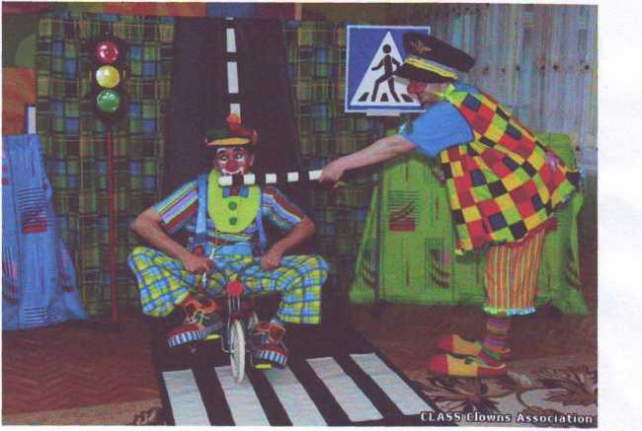
Проспектов, улиц и дорог Советы этих трёх друзей Прими и выполни их в срок.
Загорелся красный свет - Пешеходу хода нет!
СВЕТОФОР.
Стоп, машина!
Стоп, мотор!
Тормози скорей,
Шофёр!
Красный глаз Глядит в упор - Это строгий Светофор.
Вид он грозный Напускает,
Дальше ехать Не пускает...
Обождал шофёр Немножко*
Скова выглянул В окошко.
Светофор На этот раз Показал Зеленый глаз,
Подмигнул И говорит;
"Ехать можно,
Путь открыт!"
ЧТОБ НИКОГДА НЕ ПОПАДАТЬ В СЛОЖНЫЕ ПОЛОЖЕНИЯ,
НАДО ЗНАТЬ И СОБЛЮДАТЬ ПРАВИЛА ДВИЖЕНИЯ!
- ПЕРЕХОДИТЬ УЛИЦУ НУЖНО ТОЛЬКО НА ЗЕЛЁНЫЙ СИГНАЛ СВЕТОФОРА*
- ИГРА ВБЛИЗИ ПРОЕЗЖЕЙ ЧАСТИ ОПАСНА!
- ПРИ ПЕРЕХОДЕ УЛИЦЫ БУДЬТЕ ВНИМАТЕЛЬНЫ! ОБХОДИТЕ ТРАМВАЙ СПЕРЕДИ, АВТОБУС И ТРОЛЛЕЙБУС СЗАДИ.
- ПЕРЕХОДИТЕ УЛИЦУ ТОЛЬКО В МЕСТАХ, ОБОЗНАЧЕННЫХ ДЛЯ ПЕРЕХОДА.
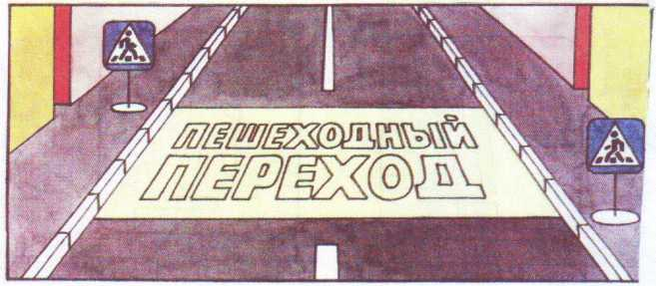
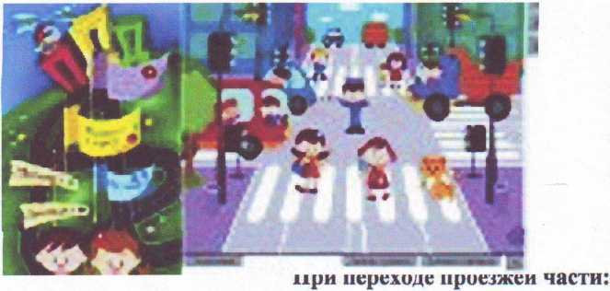
- переходите дорогу только по пешеходным переходам или на перекрестках - по линии тротуара, иначе ребенок привыкнет переходить где придется;
- идите только на зеленый сигнал светофора: ребенок должен привыкнуть, что на красный и желтый сигналы не переходят, даже если нет транспорта;
- выходя на проезжую часть, прекращайте разговоры; ребенок должен усвоить, что при переходе дороги разговоры излишни;
- не спешите и не бегите; переходите дорогу всегда размеренным шагом;
- не переходите дорогу наискосок, подчеркивайте и показывайте ребенку каждый раз. что идете строго поперек улицы. Ребенку нужно объяснить, что эго делается для лучшего наблюдения за автомототранспортными средствами;
- не выходите на проезжую часть из-за транспортного средства или из-за кустов, не осмотрев предварительно улицу, приучайте ребенка делать так же;
- не торопитесь перейти дорогу, если на другой стороне вы увидели друзей, родственников, знакомых, нужный автобус или троллейбус. Не спешите и не бегите к ним, внушите ребенку, что это опасно;
- не начинайте переходить улицу, по кото-рой редко проезжает транспорт, не посмо'фев вокруг. Объясните ребенку, что автомобили могут неожиданно выехать из переулка, со двора дома;
- при переходе проезжей части по нерегулируемому переходу в группе людей учите ребенка внимательно следить за началом движения транспорта, иначе ребенок может привыкнуть при переходе подражать поведению спутников, не наблюдая за движением транспорта.
При посадке и высадке из общественного транспорта (автобуса, троллейбуса, трамвая и такси):
- выходите впереди ребенка; маленький ребенок может упасть, ребенок постарше может выбежать из-за стоящего транспорта на проезжую часть;
- подходите для посадки к двери транспортного средства только после полной его остановки. Ребенок, как и взрослый, может оступиться и попасть под колеса;
- не садитесь в общественный транспорт (троллейбус, автобус) в последний момент при его отправлении (может прижать дверьми). Особую опасность представляет передняя дверь, так как можно попасть под колеса транспортного средства;
- научите ребенка быть внимательным в зоне остановки - это опасное место для ребенка: стоящий автобус сокращает обзор дороги в этой зоне, кроме того, пешеходы здесь часто спешат и могут случайно вытолкнуть ребенка на проезжую часть.
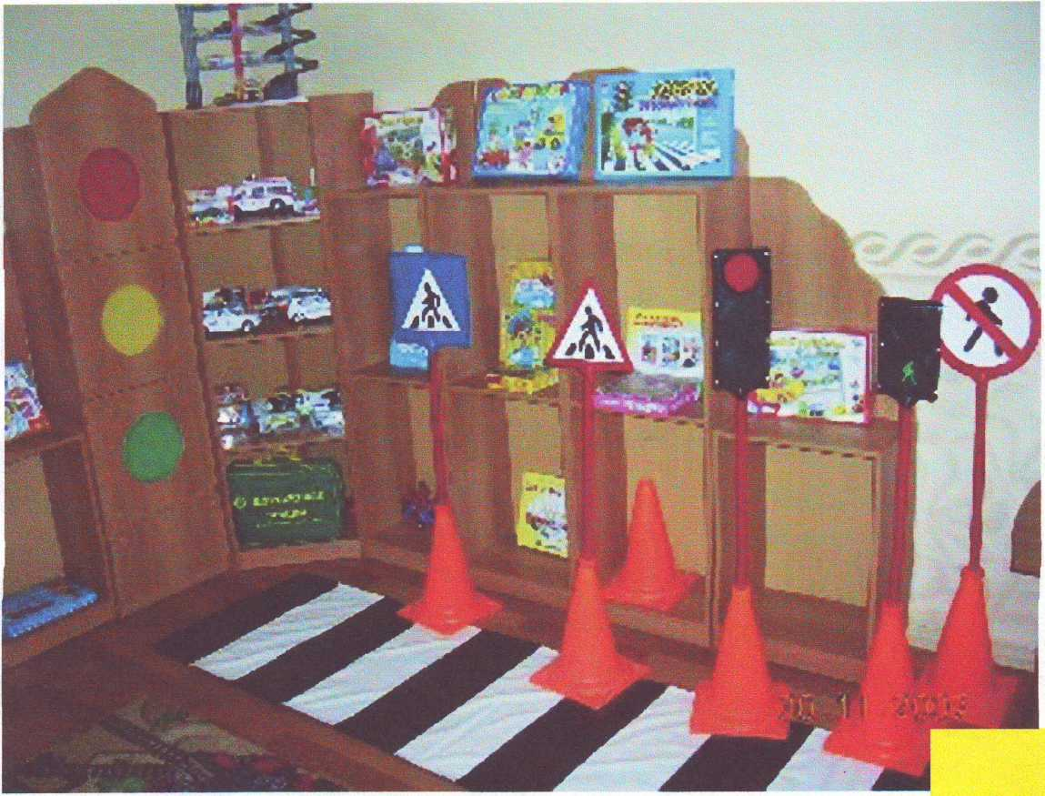

ПРАВИЛА
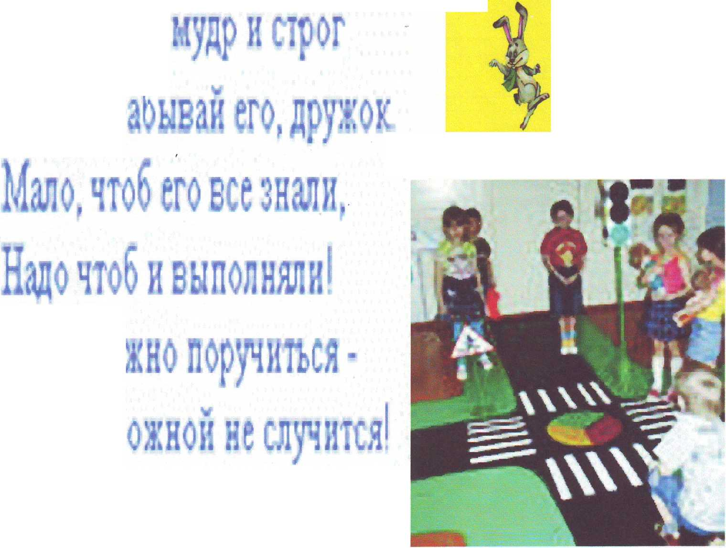
Уважаемые мамы и папы!

Вы являетесь образцом поведения. Вы - объект любви и подражания для вашего ребенка. Это необходимо помнить всегда и тем более, когда делаете шаг на проезжую часть дороги вместе с малышом.

Чтобы ваш ребенок не попал в беду, воспитывайте у него уважение к правилам дорожного движения терпеливо, ежедневно, ненавязчиво.

>Ваш ребенок должен играть только во дворе под Вашим наблюдением и знать: на дорогу выходить нельзя!

>Не запугивайте ребенка, а наблюдайте вместе с ним и используйте ситуации на дороге, улице, во дворе, объясняйте, что происходит с транспортом, пешеходами.
- Знакомьте малыша с транспортом, пешеходами.

- Развивайте у ребенка зрительную память, внимание. Для этого создавайте игровые ситуации дома. Закрепляйте в рисунках впечатления от увиденного. Пусть Ваш малыш сам приведет Вас в детский сад, а из детского сада домой.

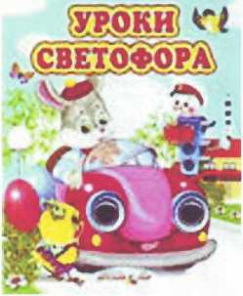

светофоре красный свет асный путь прохода нет!
А КОГДА ЖЕЛТЫЙ СВЕТ ГОРИТ ОН ПРИГОТОВИТЬСЯ ВЕЛИТ
ЗЕЛЕНЫЙ ВСПЫХНУЛ ВПЕРЕДИ СВОБОДНЫЙ ПУТЬ ПЕРЕХОДИ

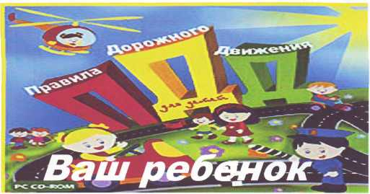

должен знать
♦На дорогу выходить нельзя
♦Дорогу можно переходить только со взрослыми,
держась за руку.
♦Переходить дорогу по переходу спокойным шагом. ♦Пешеходы-люди, которые идут по улице.
♦Чтобы был порядок на дороге, чтобы не было аварий, чтобы пешеход не попал под машину, надо подчиняться светофору:
Красный свет- движенья нет.
А зеленый говорит: « проходите, путь открыт». ♦Машины бывают разные, это транспорт.
♦Машинами управляют шоферы (водители). Для машин ♦(транспорта)предназначено шоссе (дорога, мостовая) ♦Когда мы едем в автобусе, троллейбусе нас называют пассажирами.
♦Когда мы едем в транспорте, нельзя высовываться из окна, надо держаться за руку мамы, папы, поручень.

